「LTSS（Node.js）」変更仕様書

概要

　Node.jsの機能を使用し相互通信を可能にする。具体的な機能としてチャット、閲覧者アクション機能を追加する。

クラス図

※赤文字がLTSS(ブラウザ)で追加する機能、緑はバグの発生が確認されているスクリプト

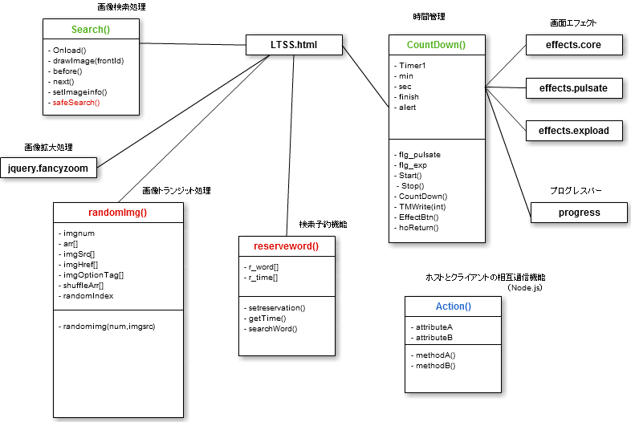

状態遷移図

①スタート画面

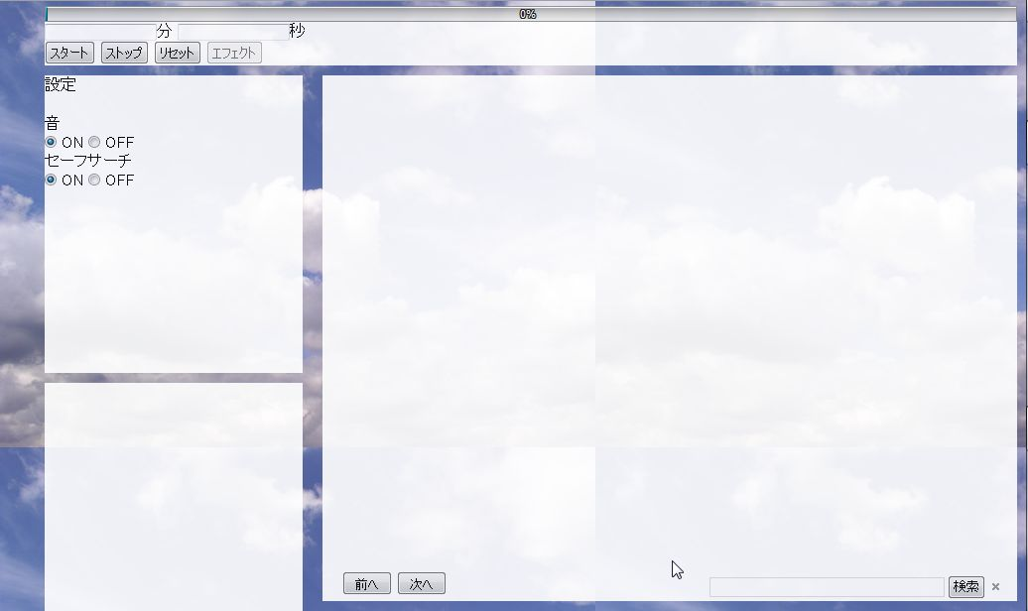

②タイマーと画像検索を実行

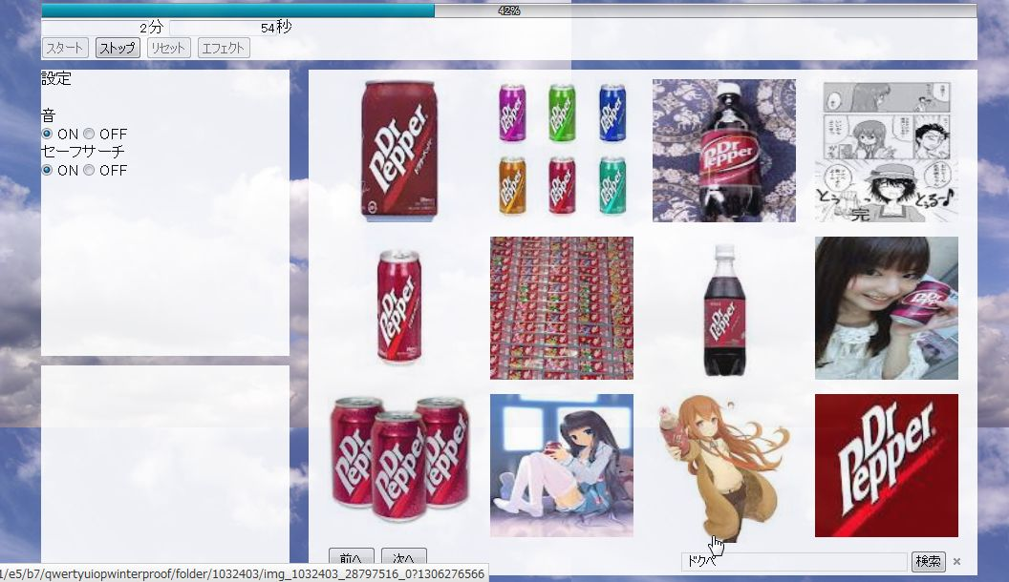

スクリプト

　server.js

　　機能：サーバを定義する

　client.js

　　機能：チャットができる環境を提供する

　fu.js

　　機能：？

　action.js

　　機能：閲覧者アクション機能を提供する

　message.js

　　機能：データのデータ転送用の形式に形成をする

　　　　　①チャット

　　　　　②アクション

チケット（しなければいけないこと）

　Node.jsの調査

　Messagepackの調査

　Server.js作成

　Client.js作成

　Fu.js作成

　Action.js作成

　Message.js作成

参考

　Node_chat（簡易アプリケーション）

Messagepack（ライブラリ）